用纸片电池能点亮小灯泡吗？
电路的学习。所需时间30分钟。

实验内容
用电池点亮小灯泡的实验太简单了，下面我们来做一个可以粘在黑板上的实验装置。
因为要把电池粘到黑板上很不容易，所以我们废物利用，用纸片电池（立拍得）来做做看。

所需材料
纸片电池（立拍得相机的胶卷盒上，肯定要装一枚作为相机电池，从使用过的胶卷盒中取出，或者到附近的相机专卖店，就可以找到）、6V的小灯泡（6.2V也可以）、灯口、导线（带有小夹子最好）。小灯管（小学理科教材中出现过、可直接与教材专卖店联系）、小灯管专用灯口、小灯泡的内部放大图、带有不干胶的小磁片、铝片或不锈钢片（都是带有不干胶的）、电线（铜线或者导线均可）、画干电池标识用的绘画用纸。

注意事项
纸片电池的电压是6V，所以不要直接连接到2.5V的小灯泡上。另外，电池的内部也许会有其他装置，所以不要盲目拆开。

实验方法
与其说是实验方法，倒不如说是制作方法。
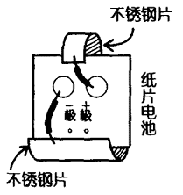
- 为了让纸片电池看起来更像电池，我们把电池从盒中取出后，如右图所示，用铝片或不锈钢片（带不干胶的）把正负级缠绕起来，并与导线连接。
- 为了让纸片电池看起来更像电池，我们还可以用绘画纸将电池包起来，再在上面画上电池的标志。因为要粘到黑板上，所以在后面贴上几个小磁片。
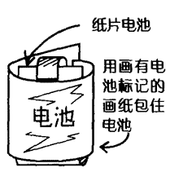
- 使用6V小灯泡的情况下，直接连接到带有小夹子的导线上即可成为电路学习用的演示实验。
- 如果想让学生看到电灯的内部构造，可以使用小灯管。在画有电灯内部构造的画纸上灯丝的位置放上小灯管。直接连接的话会烧毁小灯管，所以需要再连接一个电阻（约几百Ω）。

延伸
纸片电池的正负极，可用发光二极管来判断。充电可以由手动发电机完成。与纸片电池连接后，手动发电机的手柄会自动转动起来。只要沿着该方向转动手柄，即可充电。但只是用手转动手柄时才能充（这是肯定的）。
光源装置一般都是6～12V的直流电压，所以纸片电池不用变压器也可以直接使用。

